Birger Filskov
Byrådskandidat Nr.3

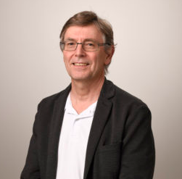

Socialdemokratiet for hele Varde Kommune
Stem Personligt

Hvem er jeg:
Birger, er 61 år, gift, har 3 børn som er flyttet hjemme fra, har tre børnebørn.
Bor i Nr. Nebel
Skolegang 9 klasse.
Er ufaglært.
Jeg ansat som faglig sekretær ved 3F Varde-Billund, jeg er tilknyttet afdelingens Miljøudvalg.
Fritidsinteresser: Sport, camping, akvariefisk Malawi Cichlider, naturen og vores børnebørn.
På nuværende tidspunkt er jeg valgt ind i Varde Byråd, hvor jeg sidder i følgende udvalg: Arbejdsmarked og Integration, Kultur og Fritid, jeg sidder i Varde Musicaltalentskolens bestyrelse.
Jeg vil i Varde Byråd arbejde for:
Arbejdsmarkedsforhold
Der skal være ungdomsboliger, hvor der gives mulig hjælp til de unge som flytter hjemmefra hvor det er nødvendigt.
Mere fokus på Kulturen
Bosætning
Naturen.

.

Søren Laulund
Socialdemokratiet
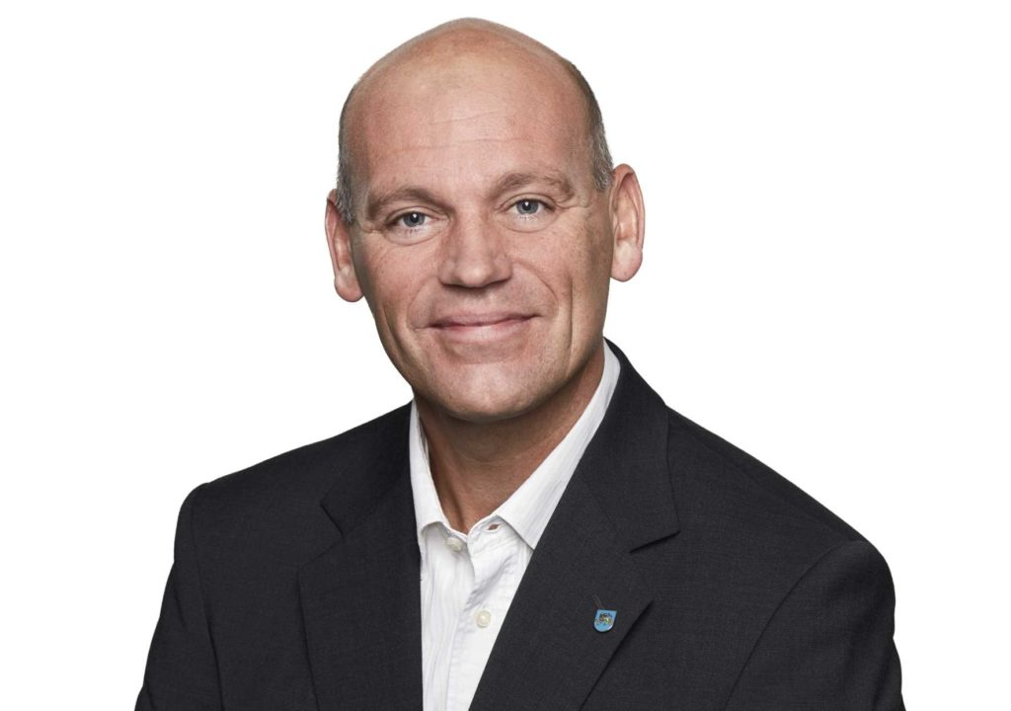
Søren Laulund

Bliv medlem
Medlemmerne er rygraden hos Socialdemokratiet. Som medlem kan du være med til at gøre en forskel. Som medlem af Socialdemokratiet bliver du en del af et stærkt politisk fællesskab, der arbejder for at sikre solidariteten og styrke velfærden.
Som medlem får du:
- Indflydelse på partiets politik

- Mulighed for at deltage i valgkampe og kampagnearbejde

- Tilbud om kurser, konferencer og debatter
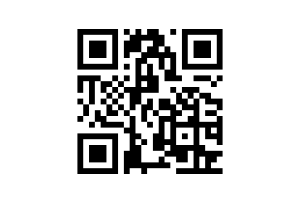
Vores hjemmeside
Få oplysninger på hjemmesiden
https://a-varde.dk/

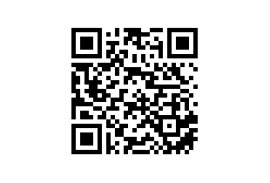
Birger Filskov
https://a-varde.dk/birger-filskov/

